## 盐城交通路线图

附件（三）

**盐城市火车站**

方案一：会务组接送车辆 联系人：单健 15195189686

方案二：盐城市火车站→ 向西北方向出发,行驶270米,右转进入范公路→ 调头→ 左转进入青年东路→ 朝迎宾大道方向,靠左→ 直行→ 行驶380米,朝南通/上海方向,靠右进入沈海高速公路→ 朝南通/上海/苏通大桥/G15方向,靠左→ 从东台/兴化/S333出口离开靠右→ 行驶1000米,朝东台/兴化方向,右转进入东进大道→ 靠左→ 靠左→ 靠左→ 直行进入富腾路→ 左转进入范公中路→ 调头→ 右转进入仁济路→ 到达终点→ 东台市军转大厦

**盐城机场**

方案一：会务组接送车辆 联系人：单健 15195189686

方案二：盐城南洋国际机场→ 向东北方向出发,右转进入华泰路→ 右转→ 右前方转弯进入青墩接线→ 左转进入S331(旧) → 左转→ 行驶380米,朝南通/上海方向,靠右进入沈海高速公路→ 朝南通/上海/苏通大桥/G15方向,靠左→ 从东台/兴化/S333出口离开靠右→ 行驶1000米,朝东台/兴化方向,右转进入东进大道→ 靠左→ 靠左→ 靠左→ 直行进入富腾路→ 左转进入范公中路→ 调头→ 右转进入仁济路→ 到达终点→ 东台市军转大厦

**东台交通路线图**

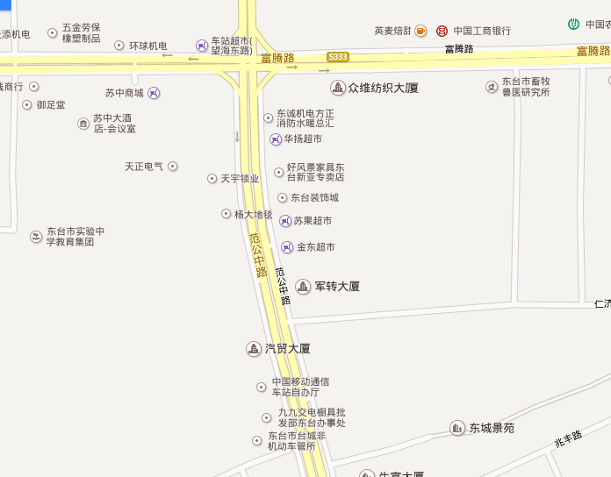

**东台火车站**

方案一：出租车打车约15元

方案二：东台火车站→ 向西北方向出发,行驶80米,左转→ 行驶150米,左转→ 行驶80米,右转进入北海东路→ 靠左→ 左转进入范公北路→ 由环岛走第2出口进入范公中路→ 调头→ 右转进入仁济路→ 到达终点→ 东台市军转大厦

**东台汽车站**

方案一：出租车打车约15元

方案二：东台汽车客运站→ 向东南方向出发,右转进入东进大道→ 直行进入富腾路→ 左转进入范公中路→ 调头→ 右转进入仁济路→ 到达终点→ 东台市军转大厦

**东台收费站**

东台收费站→ 向正南方向出发,行驶340米,朝东台/兴化方向,右转进入东进大道→ 靠左→ 靠左→ 靠左→ 直行进入富腾路→ 左转进入范公中路→ 调头→ 右转进入仁济路→ 到达终点→ 东台市军转大厦

**兴化出口(S29盐靖高速出口北向)**

兴化出口(S29盐靖高速出口北向) → 向正东方向出发,直行进入迎宾大道→ 朝东台城区方向,直行→ 直行进入范公北路→ 由环岛走第2出口进入范公中路→ 调头→ 直行→ 到达终点→ 军转大厦